PATVIRTINTA
Prienų rajono savivaldybės tarybos
2019 m. balandžio 29 d.
sprendimu Nr. T3-103

UŽDAROSIOS AKCINĖS BENDROVĖS
„PRIENŲ VANDENYS“

2018 m. metinė veiklos ataskaita

Prienai
2019 metai

1. BENDROVĖS VEIKLA

UAB „Prienų vandenys“ (toliau – Bendrovė) yra savarankiška akcinio kapitalo įmonė, kurios visos akcijos priklauso Prienų rajono savivaldybei. Bendrovės pagrindinė veikla – geriamojo vandens tiekimas ir nuotekų tvarkymas.
Geriamuoju vandeniu aptarnaujama 8 seniūnijos (1 pav.), 18 gyvenviečių: Prienų miestas, Balbieriškis, Ignacava, Strielčiai, Išlaužas, Pakuonis, Veiveriai, Purvininkai, Šilavotas, Skriaudžiai, Jieznas, Strazdiškės, Vyšniūnai, Lielionys, Kašonys, Pieštuvėnai, Užuguostis, Stakliškės.
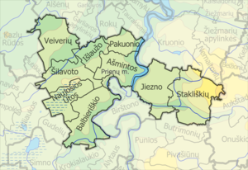
1 pav. Prienų rajono seniūnijos
Nuotekų šalinimo paslaugos yra teikiamos 9 gyvenvietėse: Prienų mieste, Ignacavos, Balbieriškio, Išlaužo, Pakuonio, Veiverių, Jiezno, Strazdiškių ir Vyšniūnų gyvenvietėse. Prienų mieste surenkamos nuotekos perpumpuojamos į UAB „Birštono vandentiekis“ priklausančią valyklą, esančią 10 km nuo pirmojo pakėlimo siurblinės. Prienų rajono gyvenvietėse (Jiezne, Veiveriuose, Išlauže, Pakuonyje, Vyšniūnuose, Balbieriškyje) įrengti 6 nuotekų valymo įrenginiai.
2018 m. UAB „Prienų vandenys“ vykdė nenutrūkstamą vandens tiekimo ir nuotekų šalinimo bei tvarkymo veiklą, vadovaudamasi Geriamojo vandens tiekimo ir nuotekų tvarkymo įstatymu, Aplinkos ministerijos nutarimais, Valstybinės kainų ir energetikos kontrolės komisijos sprendimais ir kt. norminiais teisės aktais laikydamasi higienos normų bei stengdamasi atitikti vartotojų pagrįstus lūkesčius.

2. VEIKLOS STRATEGIJA IR TIKSLAI

Bendrovės pagrindinis tikslas užtikrinti patikimas ir kokybiškas vandens tiekimo ir nuotekų tvarkymo paslaugas vartotojui mažiausiomis išlaidomis, darant mažiausią poveikį aplinkai. 2018 metais užsibrėžti šie tikslai:
- Pasinaudojant Europos Sąjungos finansinėmis lėšomis, kurios skiriamos 2014-2020 metų laikotarpiu, renovuoti dalį geriamojo vandens tiekimo ir nuotekų tvarkymo infrastruktūros Prienų rajone bei vykdyti plėtrą perspektyviose rajono gyvenvietėse.
- Sudaryti sąlygas Prienų rajono gyventojams prisijungti prie centralizuotos vandens tiekimo ir nuotekų tvarkymo sistemos bei gauti kokybiškas vandens tiekimo ir nuotekų tvarkymo paslaugas Prienų mieste bei rajone.
- Užtikrinti, kad vartotojams tiekiamas geriamasis vanduo atitiktų Lietuvos teisės aktuose nustatytus reikalavimus, o nuotekos patenkančios į Bendrovės nuotekų tinklus būtų surenkamos ir išvalomos iki Lietuvos teisės aktuose nustatytų normų.

3. BENDROVĖS VALDYMAS

Bendrovės valdymo organai yra:
- Visuotinis akcininkų susirinkimas;
- Bendrovės valdyba;
- Bendrovės vadovas (direktorius).
UAB „Prienų vandenys“ vykdydami veiklą vadovaujasi Lietuvos Respublikos akcinių bendrovių įstatymu, Bendrovės įstatais ir kitais Lietuvos Respublikos teisės norminiais aktais.

VISUOTINIS AKCININKŲ SUSIRINKIMAS
Visuotinis akcininkų susirinkimas yra aukščiausias Bendrovės valdymo organas, kuris turi teisę keisti ir papildyti Bendrovės įstatus, rinkti ar atšaukti stebėtojų tarybos narius, rinkti ir atšaukti audito įmonę, priimti sprendimus susijusius su Bendrovės akcijomis, tvirtinti metinį finansinių ataskaitų rinkinį, didinti bei mažinti įstatinį kapitalą, paskirstyti pelną bei svarstyti kitus įstatymo numatytus klausimus.

BENDROVĖS VALDYBA
Pagal UAB „Prienų vandenys“ įstatus valdybą sudaro 3 (trys) nariai, jie renkami ketverių metų laikotarpiui. Valdyba iš savo narių renka valdybos pirmininką. Valdyba savo funkcijas atlieka įstatuose nustatytą laiką arba iki kol bus išrinkta ir pradės dirbti nauja valdyba. Ataskaitiniais metais UAB „Prienų vandenys“ dirbo Prienų rajono savivaldybės administracijos direktoriaus įsakymu paskirta sekančios sudėties valdyba:
- Vytautė Draugelytė – Teisės ir personalo skyriaus vedėja;
- Daiva Milžinaitė – Statybos ir ekonominės plėtros skyriaus vyriausioji specialistė;
- Ilona Ramanauskienė – Statybos ir ekonominės plėtros skyriaus vyriausioji specialistė.
Valdybos narių sprendimu valdybos pirmininke išrinkta Ilona Ramanauskienė. Bendrovės valdyba svarsto ir sprendžia svarbiausius Bendrovės ūkinės - finansinės veiklos klausimus. Ataskaitiniais metais įvyko 5 valdybos posėdžiai, kurių metu svarstyti Bendrovės praėjusių (2017 metų) bei ataskaitinių metų veiklos rezultatai, patvirtintas 2017 metų metinis pranešimas, svarstytas direktoriaus kasmetinių atostogų suteikimo klausimas, valdybos narių supažindinimas su Bendrovės veiklos rezultatais. Posėdžių metu aptarti aktualūs klausimai susiję su 2014-2020 m. įgyvendinamais projektais, finansuojamais ES lėšomis, taip pat kitais vykdomais projektais iš Bendrovės lėšų.

VADOVAS
Bendrovės vadovas – direktorius yra vienasmenis Bendrovės valdymo organas. UAB „Prienų vandenys“ vadovo, direktoriaus, pareigas eina Pranas Mitkevičius. Bendrovės vadovą renka ir atšaukia bei atleidžia iš pareigų, nustato jo atlyginimą, tvirtina pareiginius nuostatus, skatina jį ir skiria nuobaudas Bendrovės valdyba. Direktorius vadovauja administracijai, kuri organizuoja ir vykdo Bendrovės ūkinę - finansinę veiklą, siekdama stabilaus ir efektyvaus įmonės darbo.

4. DARBUOTOJAI

2018 metais UAB „Prienų vandenys“ dirbo 36 darbuotojai, keturiais darbuotojais mažiau nei praėjusiu ataskaitiniu laikotarpiu, bei mažiausiai per paskutinius penkerius metus (žr. 2 pav.), iš jų :
- 7 – administracijos darbuotojai;
- 3 – pardavimų veiklos darbuotojai;
- 26 – darbininkai ir linijinio personalo darbuotojai.
Didžiausias darbuotojų skaičius vandens tiekimo ir nuotekų surinkimo veikloje. Bendrovėje dirba didelę darbo patirtį turintys žmonės: 45 proc. visų darbuotojų Bendrovėje dirba 15 metų ir daugiau. 2018 metais įdarbinta 6 darbuotojai, iš jų 5 darbuotojai priimti terminuotoms darbo sutartims, kurios pasibaigus terminui buvo nutrauktos, o 1 darbuotojas buvo priimtas neterminuotos darbo sutarties pagrindu.
2 pav. Darbuotojų skaičiaus pokytis Bendrovėje 2014-2018 metais.

Darbuotojų 2018 metų vidutinis bruto (iki mokesčių) darbo užmokestis išaugo (žr. 3 pav.), bet vis dar nesiekia Lietuvos vidurkio ir yra apie 4 proc. mažesnis. Vidutinis mėnesinis bruto darbo užmokestis Lietuvoje, įskaitant individualiąsias įmones, 2018 m. sudarė 921 Eur.

2018 metai | I ketv. | II ketv. | III ketv. | IV ketv.
Darbuotojų skaičius | 36 | 35 | 35 | 36
Priskaičiuotas (bruto) vidutinis mėnesio darbo užmokestis Eur. | 756,18 | 768,78 | 842,31 | 888,97
3 pav. UAB „Prienų vandenys“ 2018 m. priskaičiuotas bruto vidutinis mėnesinis darbo užmokestis Eur.

2018 m. veiklą tęsė Bendrovėje išrinkta darbo taryba, kuri atliko savo funkcijas: atstovavo darbuotojus, priimant su darbo santykiais susijusius sprendimus bei skatino abiejų darbo santykių šalių tarpusavio informavimą ir konsultavimąsi.
2018 m. gegužės mėn. 25 d. įsigaliojus Bendrajam asmens duomenų apsaugos reglamentui UAB „Prienų vandenys“ ir VšĮ „Vandentvarkos institutas“ su jungtinės veiklos partneriu advokatų profesinė bendrija „Kaminskienė ir partneriai PROTEGO“ pasirašė paslaugų sutartį dėl Europos sąjungos (ES) Bendrojo duomenų apsaugos reglamento 2016/679 įgyvendinimo. Bendrovė siekdama tinkamai tvarkyti darbuotojų asmens duomenis ir vadovaudamasi Lietuvos Respublikos ir Europos Sąjungos teisės aktais pasitvirtino reikiamas taisykles, supažindino darbuotojus su Bendrovės vykdomu darbuotojų asmens duomenų tvarkymu, bei paskyrė asmens duomenų apsaugos pareigūną.

5. KLIENTŲ APTARNAVIMAS IR APSKAITA

Bendrovė aprūpina vandeniu Prienų miestą ir kitas Prienų rajono gyvenvietes. Centralizuotomis geriamojo vandens tiekimo, bei nuotekų surinkimo sistemomis naudojasi 6269 vartotojų. Vartotojų skaičius palaipsniui didėja ir per 2018 metus Prienų mieste naujai pasijungė 51 , o kitose gyvenvietėse 43 vartotojai, taigi iš viso 94 nauji vartotojai.

GERIAMOJO VANDENS TIEKIMAS (VANDENS GAVYBA)
Nors Bendrovės vandens išgavimo projektinis pajėgumas siekia net 3385,7 tūkst. m³ per metus, tačiau ataskaitiniais metais vandenvietėse išgauta 509,6 tūkst. m³ vandens. Per parą vidutiniškai išgaunama 1,39 tūkst. m³ vandens. Palyginus praėjusių metų ir ataskaitinių metų vandens išgavimą, 2018 metais išgauta 28,1 tūkst. m³ daugiau nei 2017 metais (žr. 4 pav.).
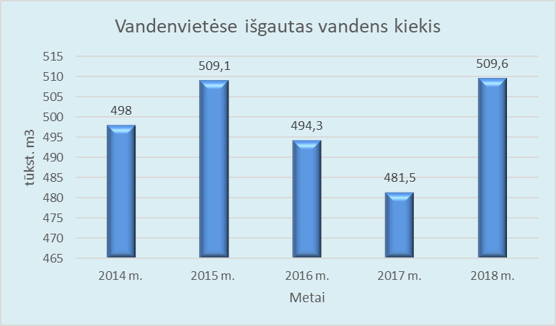
4 pav. Metinis vandenvietėse išgauto vandens kiekis tūkst. m³ 2014 – 2018 metais.

Eksploatuojant vandenvietes, nuolat stebimas vandens lygis gręžiniuose, atliekamas poveikio požeminiam vandeniui monitoringas, taip siekiant atsakingai naudoti žemės gelmių turtus ir užtikrinti nepertraukiamą geriamojo vandens tiekimą vartotojams.

VANDENTIEKIO TINKLAI, PARDAVIMAI IR VARTOTOJAI

Aptarnaujamoje teritorijoje bendras vandens tiekimo tinklų ilgis – 177 km., iš kurių 2 km yra magistraliniai vandentiekio tinklai. Bendrovė taip pat eksploatuoja 14 vandens gerinimo įrenginių, 2 vandens bokštus, 1 rezervuarą ir 2 vandens pakėlimo stotis. Didžioji dalis vandentiekio tinklų pakloti 1970-1985 metų laikotarpiu, kada vandens poreikis buvo kelis kartus didesnis. Todėl rūpestis dėl seniau pastatytų vandentiekio vamzdynų išlieka. Esami vamzdynų skersmenys yra per dideli, patys vamzdynai, jų sujungimai sumontuoti nekokybiškai, pagaminti iš paprastojo ketaus ar plieno. Šios medžiagos neatsparios vandens ir aplinkos poveikiams, tai įtakoja avaringumą bei jų eksploatavimo kaštus. 2018 metais vandentiekio tinkluose įvyko 109 avarijos. Siekiant sumažinti avaringumą buvo renovuotos blogiausios būklės vandentiekio tinklų atkarpos. Veiverių krašte renovuota virš 300 m., Jiezno krašte apie 600 m. vandentiekio linijų, o Prienų mieste didžiąja dalimi baigti rekonstruoti vandentiekio tinklai esantys Stadiono ir Pramonės gatvėse.
UAB „Prienų vandenys“ 2018 metų gruodžio 31 d. aptarnavo 6269 vartotojus - abonentus, iš kurių 3036 vartotojai – gyvenantys daugiabučiuose namuose, 2974 – gyvenantys individualiuose namuose ir 259 įmonės (žr. 5 pav.).

5 pav. Ataskaitiniu laikotarpiu aptarnaujamų vartotojų skaičiaus pasiskirstymas.

Bendrovė per ataskaitinius metus pardavė 405,4 tūkst. m³ geriamojo vandens. Ataskaitinius metus palyginus su praėjusiais metais vandens pardavimai išaugo 23,35 tūkst. m³, tame skaičiuje gyventojams pardavimai padidėjo 14,15 tūkst. m³, įmonėms 9,21 tūkst. m³ (žr. 6 pav.).
Vanduo vartotojams ir abonentams apskaitomas šalto vandens apskaitos skaitikliais. Pagal šiuos skaitiklius yra atsiskaitoma už geriamojo vandens tiekimo ir nuotekų tvarkymo paslaugas, todėl jie yra priskiriami teisinės metrologijos objektui.

6 pav. Geriamojo vandens pardavimų pokytis 2014-2018 metais, tūkst. kūb. m.

2018 m. mūsų įmonės darbuotojai patikrino 1734 skaitiklius: Prienų mieste – 696, kitose gyvenvietėse – 1038 vnt. Šių patikrinimų metu užfiksuotas nedeklaruoto šalto vandens kiekis sudarė 16 tūkst. m³, už kurį vartotojai buvo įpareigoti nedelsiant susimokėti. Su vartotojais nedeklaravusiais skaitiklių parodymų arba turinčių didelių įsiskolinimų sudaromi skolų grąžinimo grafikai.

Nuotekų šalinimas, NUOTEKŲ TINKLAI
Aptarnaujamoje teritorijoje Bendrovė ataskaitinių metų pabaigoje eksploatavo 94,3 km. nuotekų tinklų, iš kurių apie 20,0 km. – slėginiai. UAB „Prienų vandenys“ eksploatuoja 9 nuotekų sistemas su 16 nuotekų perpumpavimo stočių, kuriose veikia 32 nuotekų siurbliai, vidutinis nuotekų perpumpavimo aukštis siekia 27 m.
Sovietiniais laikais statytų nuotekų tinklų padėtis tokia pati kaip ir vandentiekio - reikalaujanti renovacijos. Esant mažiems nuotekų kiekiams ir dideliems skersmenims, mažėja nuotekų greitis ir tinkluose kaupiasi nuosėdos bei sąnašos. Todėl tinklai, ypač senieji, kurie yra keramikiniai ar gelžbetoniniai, lūžta, tampa nesandarūs, dažnai užsikemša. Šių tinklų tinkamai eksploatacijai užtikrinti reikalingas nuolatinis jų valymas ir remontas.
2018 metais nuotekų tinkluose įvyko 80 avarijų. Nuolatinė tinklų profilaktika ir priežiūra ženkliai sumažino pastarųjų metų avarijų skaičių, todėl per ataskaitinius metus buvo užfiksuota 32 avarijomis mažiau nei ankstesniais metais.

NUOTEKŲ SURINKIMAS, VALYMAS IR APSKAITA

Nuotekų šalinimo paslauga 2018 m. gruodžio 31 d. naudojosi 2837 daugiabučių namų vartotojai, 1281 individualių namų vartotojai ir 183 įmonės. Per 2018 m. prie Bendrovės eksploatuojamų nuotekų šalinimo tinklų prisijungė 55 nauji vartotojai, įskaitant Prienų mieste ir kaimuose.
2018 metais buitinių ir gamybinių nuotekų surinkta 403,4 tūkst. m³. , o realizuotas nuotekų kiekis siekė 270,4 tūkst. m³ , kuris lyginat su 2017 metais buvo 10,9 tūkst. m³ didesnis (žr. 7 pav.).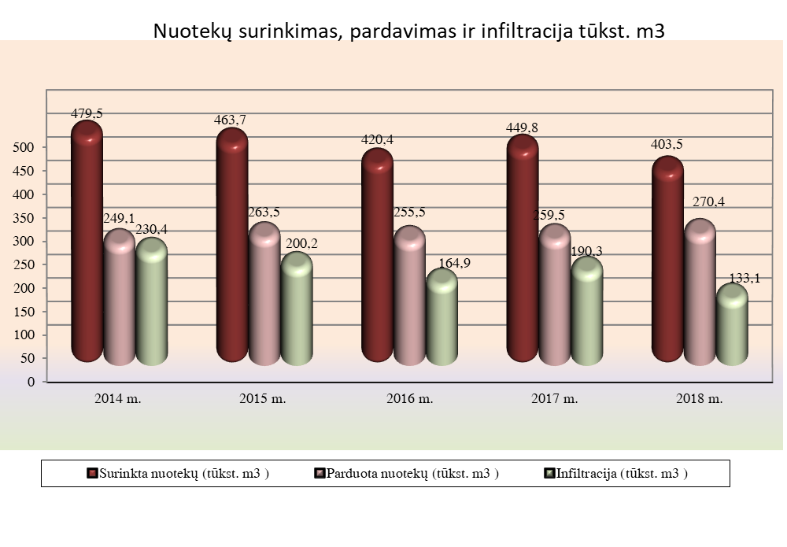
7 pav. Nuotekų surinkimas, pardavimas ir infiltracija 2014-2018 m, tūkst. kūb. m.

8 pav. Realizuotas nuotekų kiekis 2014-2018 m. tūkst. kūb. m.
Didžiausias nuotekų kiekis, net 167,0 tūkst. m³ 2018 m. surinktas iš gyventojų, kiek mažiau 103,4 tūkst. m³ nuotekų surinkta iš įmonių. (žr. 8 pav.). Didėjant gyventojų aplinkosauginiam sąmoningumui tendencingai auga ir gyventojų išvalytų nuotekų kiekis, tačiau dar ne visi Prienų rajono gyventojai turi galimybę arba nori pasijungti prie centralizuotų nuotekų tinklų. Dėl šios priežasties Bendrovė iš gyventojų bei įmonių nuotekas surenka asenizacinėmis mašinomis. Šiai paslaugai teikti Bendrovė turi dvi asenizacines mašinas. Per 2018 m. asenizacinėmis mašinomis surinkta apie 5,6 tūkst. m³ nuotekų.

6. VYKDOMI PROJEKTAI IR INVESTICIJOS

INVESTICIJOS IR VYKDOMI PROJEKTAI IŠ BENDROVĖS LĖŠOMIS
UAB „Prienų vandenys“ gerindama paslaugų prieinamumą ir kokybę investuoja lėšas į vandentiekio ir nuotekų tinklų renovaciją, naują statybą, įrengimų modernizaciją ir atnaujinimą, nepertraukiamai vykdo vandentiekio ir nuotekų tinklų plėtrą taip gerindama infrastruktūros prieinamumą gyventojams, bei mažindama vandens netektis ir paviršinių nuotekų infiltraciją į nuotekų tinklus.
Bendrovė planuodama vandentiekio ir nuotekų tinklų plėtrą visuomet siekia racionaliai įvertinti investicijas ir užtikrinti, kad lėšos būtų panaudotos efektyviai, todėl apsvarstant plėtros galimybes buvo užsakyti ir parengti Naujosios Ūtos vandentiekio ir vandens gerinimo įrenginių projektiniai pasiūlymai.
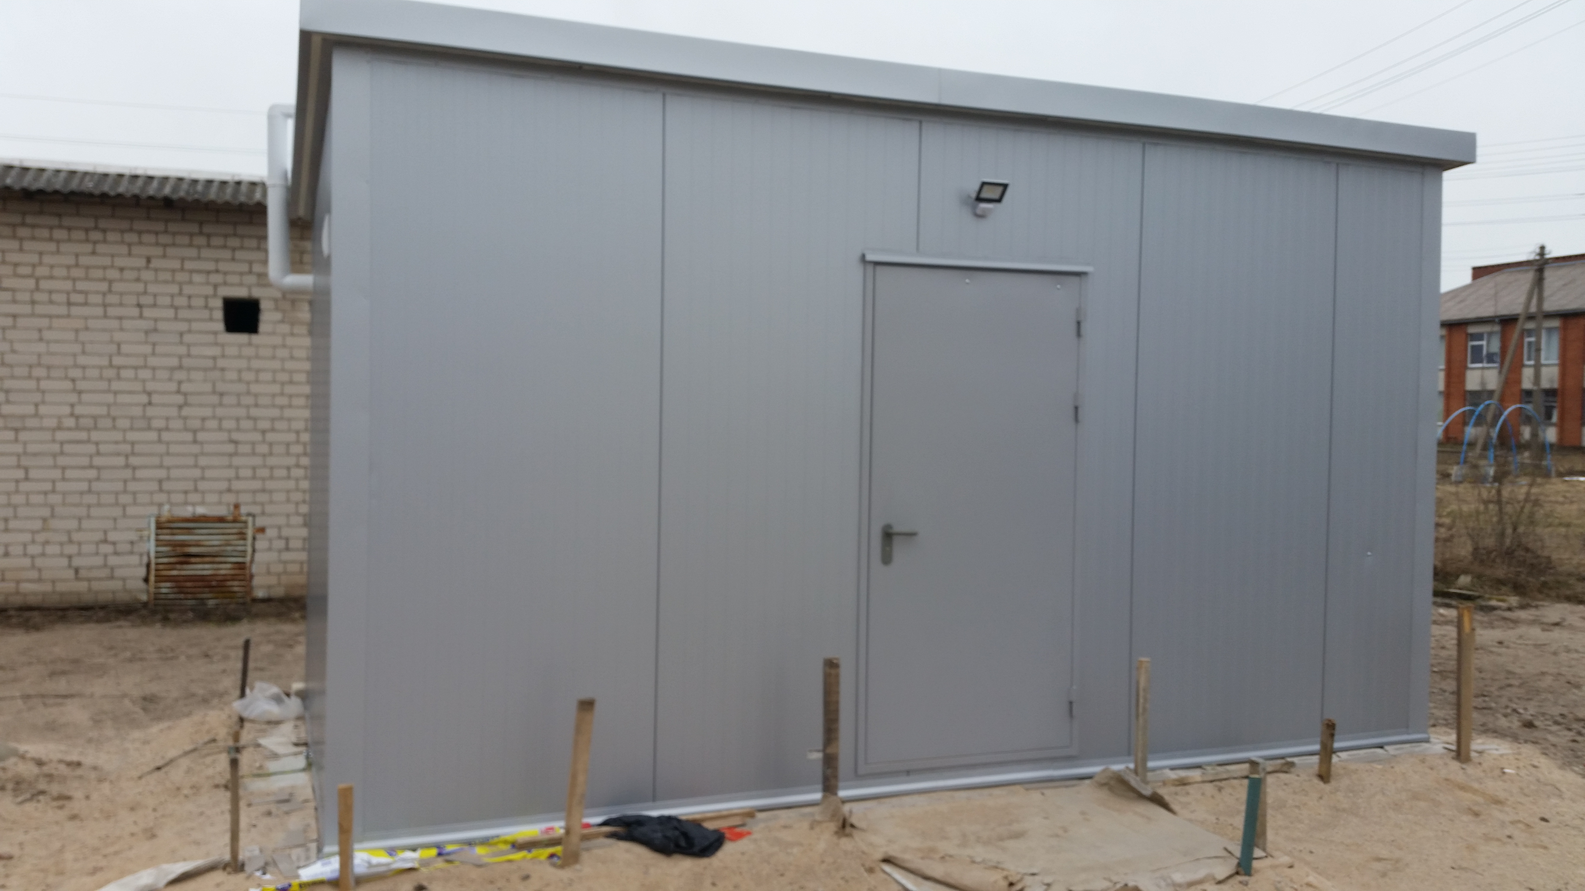
Bendrovė taip pat pasirašė „Vandens gerinimo įrenginių projektavimo, statybos ir įrengimo“ sutartį, kurios vertė 47 900 Eur. (be PVM). Įgyvendinus sutartį bus pastatyti vandens gerinimo įrenginiai Vėžionių kaime, Jiezno seniūnijoje. Įrenginių fiziniai statybos darbai yra užbaigti, tačiau nėra galimybės jų išbandyti, dėl vis dar vykdomų vandentiekio tinklų statybos darbų iki vandens gerinimo įrenginių, kurių eiga rūpinasi Prienų rajono savivaldybės administracija. Pastatyti vandens gerinimo įrenginiai suteiks galimybę tiekti kokybišką geriamąjį vandenį Vėžionių kaimo gyventojams.
VGĮ pastatas Vėžionių k. Jiezno sen.
Siekiant užtikrinti nepertraukiamą geriamojo vandens tiekimą Bendrovė nuosavomis lėšomis investavo į ilgalaikio turto būklės atstatymą. Prienuose, Balbieriškyje, Strielčiuose, Mačiūnuose ir Liepalote praverta 350 m. vandentiekio tinklų, pakloti 5 vandentiekio įvadai ir nuotekų išvadai, pašalinta 218 vandentiekio ir 113 nuotekų tinklų avarijų. Veiverių krašte (Pakuonyje, Išlauže, Purvininkuose, Šilavote, Skriaudžiuose) buvo renovuota virš 300 m. vandentiekio tinklų, pakeistos ir sumontuotos naujai 4 sklendės, renovuota 14 m. nuotekų tinklų, pašalintos 38 vandentiekio tinklų ir nuotekų tinklų avarijos. Be priežiūros neliko ir Jiezno kraštas (Stakliškės, Vyšniūnai, Kašonys, Strazdiškės, Lielionys, Pieštuvėnai, Užuguostis), praverta apie 600 m. vandentiekio tinklų, nutiesta nauja 255 m. vandentiekio trasa Vyšniūnuose ir 45 m. nuotekų trasos Stakliškėse, viso pašalintos 46 vandentiekio ir nuotekų tinklų avarijos.

INVESTICINIAI PROJEKTAI FINANSUOJAMI ES LĖŠOMIS
Bendrovė siekdama įgyvendinti stebėsenos rodiklius skatino gyventojus prisijungti prie vandentiekio ir nuotekų tinklų, pastatytų įvykdžius iš Europos Sąjungos fondų finansuojamo infrastruktūros plėtros investicino projekto „Vandentiekio ir nuotekų tinklų plėtra Prienų rajone (Balbieriškyje) II etapas“. Iki 2018 m. gruodžio 31 d. prie iš projekto nutiestų vandentiekio ir nuotekų šalinimo tinklų prisijungė 29 būstai iš 39 numatytų prijungti. Remiantis Europos Sąjungos fondų investicijų veiksmų programos 5 prioriteto „Aplinkosauga, gamtos išteklių darnus naudojimas ir prisitaikymas prie klimato kaitos“ 05.3.2-APVA-V-013 finansavimo sąlygų aprašu projekto įgyvendinimui nustatytas terminas buvo pratęstas iki 2019 m. spalio 30 d.
UAB „Prienų vandenys“ 2018 m. tęsė projekto „Vandens tiekimo ir nuotekų tvarkymo infrastruktūros plėtra ir rekonstrukcija Prienų rajone“ pradėtus darbus 2017 m.:
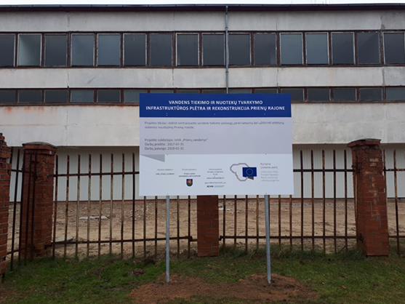
- 2018 m. didžiąja dalimi baigti rekonstruoti vandentiekio tinklai esantys Prienų mieste Stadiono ir Pramonės gatvėse. Numatomas fizinių darbų užbaigimas 2019 m. sausio 31 d. Rekonstravus vandentiekio tinklus bus pagerinta teikiamų paslaugų kokybė ir padidintas vandentvarkos komunikacijų prieinamumas Prienų miesto gyventojams.
Informacinis stendas Prienų mieste Stadiono g.
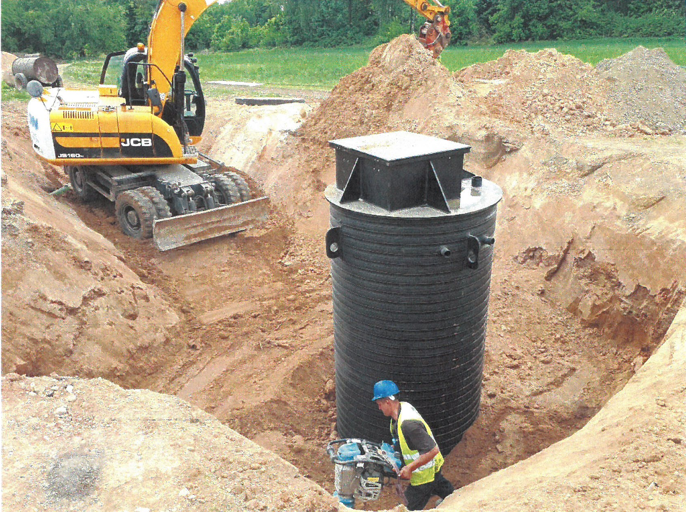
- Strielčiuose įvykdyta didžioji dalis vandentiekio ir nuotekų tinklų tiesimo darbų. Siekiant nesugadinti naujai paklotos asfalto dangos Miško ir Darželio gatvėse, nuspręsta perprojektuoti ir iškelti vandentiekio ir nuotekų tinklus iš važiuojamosios kelio dalies, derinant prisijungimo vietas su gyventojais. Įvykdžius projektą, Strielčiuose prie vandentiekio tinklų turės galimybę prisijungti 89, o prie nuotekų tinklų 96 būstai.
Nuotekų siurblinės įrengimo darbai Strielčiuose
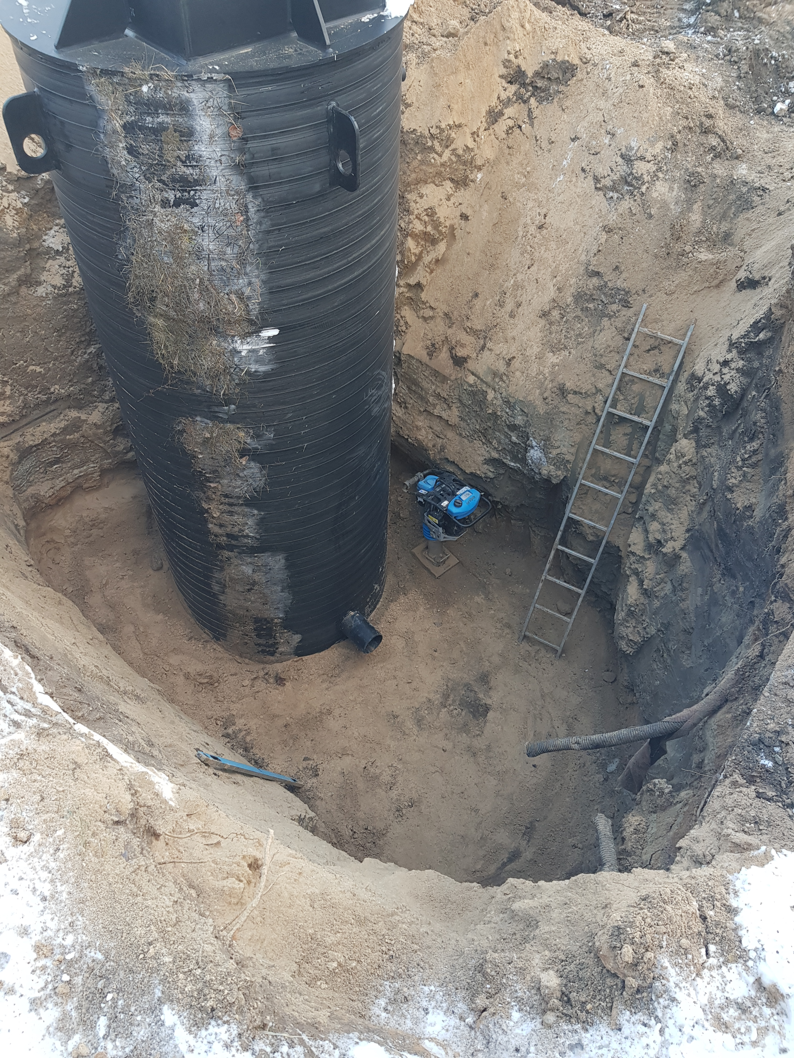
- Stakliškėse įgyvendinant projekto veiklas (vandentiekio tinklų rekonstrukcija, vandentiekio ir nuotekų tinklų nauja statyba, nuotekų valymo įrenginių statyba) ženkliai „pasistūmėta į priekį“. Darbų eigoje, pasitarus su ekspertais buvo nuspręsta keisti nuotekų valymo įrenginių technologiją į ekonomiškesnę eksploatacinių sąnaudų atžvilgiu, todėl atsiradus neplanuotiems pasikeitimams, įvykdytų darbų pokytis Stakliškių gyvenvietėje mažesnis nei Prienuose ar Strielčiuose, tačiau rangovas tikina, jog darbus užbaigs iki darbų sutartyje numatyto galutinio termino pabaigos.
Nuotekų siurblinės įrengimo darbai Stakliškėse
Įgyvendinus projektą „Vandens tiekimo ir nuotekų tvarkymo infrastruktūros plėtra ir rekonstrukcija Prienų rajone“ viso bus nutiesti 7,045 km vandentiekio tinklų bei 12,304 km nuotekų tinklų ir sudaryta galimybė prisijungti prie vandentiekio tinklų 104 vartotojams, o prie nuotekų tinklų – 189 vartotojams. Taipogi, bus rekonstruoti vandentiekio vamzdynai Stakliškių kaime ir Prienų mieste (apie 4,51 km). Projekto įgyvendinimo metu Stakliškių kaime bus pastatyti nuotekų valymo įrenginiai (1 vnt. , našumas - 40 m3/parą), kurie užtikrins gyventojams tinkamą nuotekų tvarkymą. Prie naujai pastatytų nuotekų valymo įrenginių bus prijungti ~285 gyventojai.
Projekto biudžete nustatyta didžiausia galima projekto tinkamų finansuoti išlaidų suma 3.087.459,20 Eur. Per 2018 m. įvykdyta darbų už 1.716.063,14 eurų. Projekto veiklų įgyvendinimo pabaiga numatoma 2020 m. birželio 15 diena.

8. AKCINIS KAPITALAS

Uždarosios akcinės bendrovės „Prienų vandenys“ įstatinį kapitalą sudaro 7 508 662,60 eurų. Kapitalas padalintas į 2 589 194 paprastąsias vardines akcijas, kurių vienos nominali vertė yra 2,90 eurai. Visos Bendrovės akcijos priklauso Prienų rajono savivaldybei, kuri akcijų valdymą yra pavedusi Prienų rajono savivaldybės administracijos direktoriui. 2018 metais įstatinio kapitalo dydis ir akcijų vertė nesikeitė.
Bendrovės išleidžiamos akcijos yra nematerialios, t.y. pažymimos įrašais akcininkų asmeninėse vertybinių popierių sąskaitose, kurias tvarko Bendrovė pagal taisykles nustatytas Lietuvos Respublikos Vyriausybės ar jos įgaliotos institucijos. Bendrovė, atidariusi akcininko vertybinių popierių sąskaitą, akcininko pageidavimu turi išduoti išrašą iš šios sąskaitos, rodantį akcijų skaičių ir kitą teisės aktuose nustatytą informaciją apie į sąskaitą įrašytas akcijas.
Nematerialios akcijos savininkas (akcininkas) yra asmuo, kurio vardu atidaryta asmeninė vertybinių popierių sąskaita, išskyrus įstatymų nustatytas išimtis. Šioje sąskaitoje turi būti įrašytos akcininkui nuosavybės teise priklausančios akcijos.

9. FINANSINIAI VEIKLOS REZULTATAI

PAJAMOS
UAB „Prienų vandenys“ 2018 m. pajamos iš pagrindinės veiklos ir turto pardavimo sudarė 1 076 324 Eur, o iš finansinės veiklos 130 549 Eur. Pagal teikiamų paslaugų grupes pagrindinėje veikloje: už vandens tiekimą ir nuotekų šalinimą UAB „Prienų vandenys“ uždirbo 955 648 Eur, iš atsiskaitomųjų apskaitos prietaisų priežiūros ir vartotojų aptarnavimo veiklos – 72 388 Eur, kitos pajamos ir iš kitos veiklos uždirbtos pajamos sudarė 48 288 Eur.
2018 m. Bendrovės pagrindinės veiklos pajamos buvo net 6 proc. didesnės lyginant su 2017 m. ( žr. 9 pav.). Pajamos iš atsiskaitomųjų apskaitos prietaisų priežiūros ir vartotojų aptarnavimo veiklos padidėjo 1 203 Eur, iš vandens tiekimo ir nuotekų šalinimo 38 300 Eur, kitos pajamos ir iš kitos veiklos uždirbtos pajamos padidėjo 21 255 Eur.

 | 2018 m. | 2017 m. | Skirtumas | Proc. pokytis
Bendrovės pagrindinės veiklos pajamos
Atsiskaitomųjų apskaitos prietaisų priežiūros ir vartotojų aptarnavimo veikla | 72.388 € | 71.185 € | 1.203 € | 2%
Vandens tiekimas | 431.650 € | 405.612 € | 26.038 € | 6%
Nuotekų šalinimas | 523.998 € | 511.736 € | 12.262 € | 2%
Kitos pajamos ir kita veikla | 48.288 € | 27.033 € | 21.255 € | 79%
Pagrindinės veiklos pajamos viso: | 1.076.324 € | 1.015.566 € | 60.758 € | 6%
Bendrovės finansinės veiklos pajamos
Finansinė veikla | 130.549 € | 74.290 € | 56.259 € | 76%
Visos Bendrovės pajamos: | 1.206.873 € | 1.089.856 € | 117.017 € | 11%

9 pav. UAB „Prienų vandenys“ pagrindinės veiklos pajamos

Pajamos padidėjo visose įmonės veiklose, tačiau pagrindinės priežastys lėmusios 11 proc. bendrą įmonės pajamų teigiamą pokytį lyginant su 2017 m. – tai pajamų už vandens tiekimą, nuotekų šalinimą ir kitą vykdomą veiklą padidėjimas.
Pajamų padidėjimą iš vandens tiekimo ir nuotekų šalinimo įtakojo didesnis realizuotas geriamojo vandens kiekis, kuris 2018 m. siekė 405,4 tūkst. m³ ir buvo didžiausias per pastaruosius devynerius metus. Vartotojų ir abonentų pašalintų nuotekų kiekis siekė 270,4 tūkst. m³ ir buvo 10,9 tūkst. m³ didesnis lyginant su 2017 m. Prie šių aplinkybių prisidėjo nuolatos vykdoma vandentiekio ir nuotekų tinklų infrastruktūros plėtra, augantis vartotojų skaičius, bei gyventojų aplinkosauginis sąmoningumas.
Finansinės veiklos pajamos 2018 m. siekė 130 549 Eur. 2019 m. sausio 30 d. (pareiškimas pateiktas 2018 m. rugpjūčio 15 d.) teismo sprendimu Bendrovė įgijo teises į vandentiekio tinklus esančius Prienų mieste, kas lėmė finansinės veiklos pajamų padidėjimą lyginant su 2017 m.
Apibendrinant galima teigti, jog Bendrovės bendrosios pajamos daugiausiai įtakojamos vandens tiekimo ir nuotekų šalinimo veiklos. Bendrovės pagrindinėje veikloje pajamų pokytis siekė 6 proc. Įvertinus iš atskirų įmonės veiklų gautas pajamas galima teigti, jog trumpalaikėje perspektyvoje veikiant vartotojų skaičiaus augimo tendencijomis dėl vykdomų projektų yra galimas pajamų augimas, tačiau žvelgiant ilgalaikėje perspektyvoje pajamų mažėjimą gali lemti įvairūs veiklos rizikos veiksniai.

SĄNAUDOS
UAB „Prienų vandenys“ sąnaudos 2018 m. siekė 1 161 479 Eur. Pagrindinės veiklos sąnaudos sudarė 945 080 Eur, bendrosios administracinės – 215 868 Eur, kitos - 531 Eur. Patirtos sąnaudos 2018 m. lyginant su 2017 m. padidėjo 4 proc. (žr. 10 pav.).
Atkreipiant dėmesį į pagrindines sąnaudų grupes, kurios sudaro didžiausią procentinę dalį nuo bendrųjų sąnaudų galime teigti, jog 2018 m. labiausiai padidėjo kuro, medžiagų, elektros energijos, bendrosios ir administracinės bei kitos įvairios sąnaudos.
Bendrovės sąnaudos | 2018 m. | 2017 m. | Skirtumas: | Proc. pokytis:
Pagrindinės veiklos sąnaudos
Atlyginimai ir sodra | 312.345 € | 309.425 € | 2.920 € | 1%
IMT nusidėvėjimas | 337.930 € | 333.763 € | 4.167 € | 1%
Kuras , medžiagos ir elektros energija | 115.983 € | 105.174 € | 10.809 € | 10%
Nuotekų valymas | 119.060 € | 132.096 € | - 13.036 € | -10%
Kitos įvairios | 59.762 € | 46.548 € | 13.214 € | 28%
Pagrindinės veiklos sąnaudos iš viso: | 945.080 € | 927.006 € | 18.074 € | 2%
Bendrosios ir administracinės sąnaudos: | 215.868 € | 176.598 € | 39.270 € | 22%
Kitos, finansinės veiklos sąnaudos: | 531 € | 9.759 € | - 9.228 € | -95%
Visos Bendrovės sąnaudos: | 1.161.479 € | 1.113.363 € | 48.116 € | 4%
10 pav. UAB „Prienų vandenys“ patirtos sąnaudos 2018 m. – 2017 m.

Kuro, medžiagų ir elektros energijos sąnaudos padidėjo 10 proc. Pagrindinės priežastys lėmusios tokį sąnaudų pokytį - tai padidėjusių prekių ir paslaugų kainos bei išaugusi geriamojo vandens realizacija. Remiantis Lietuvos statistikos departamentu metinė infliacija Lietuvoje 2018 m. prekėms siekė 1 proc. o paslaugoms net 4,3 proc. Išaugęs geriamojo vandens poreikis taip pat padidino gamybinius kaštus, kas lėmė didesnes kuro, medžiagų ir elektros energijos sąnaudas lyginant su praeitais metais.
Kitos įvairios sąnaudos padidėjo 28 proc. lyginant su 2017 m. Pagrindinė tokio pokyčio priežastis nuotekų dumblo tyrimų sąnaudos, kurios 2018 siekė 5071 Eur, o 2017 m. tokių sąnaudų patirta nebuvo. Taip pat išaugo išteklių mokesčio, mokesčio už stacionarius taršos šaltinius ir dalis kitų sąnaudų.
Bendrosios ir administracinės sąnaudos padidėjo 22 proc. Pagrindinės tokio pokyčio priežastys administracijos darbuotojų atlyginimo ir socialinio draudimo įmokų pasikeitimai, beviltiškų skolų nurašymas. 2018 m. didėjo minimalus mėnesinis darbo užmokestis, tačiau sumažėjus darbuotojų skaičiui atlyginimų sąnaudos pagrindinėje veikloje padidėjo neženkliai vos 1 proc., tačiau administracijos darbuotojų skaičiui nepakitus darbuotojų atlyginimo ir socialinio draudimo įmokų pokyčiai prisidėjo prie bendrųjų ir administracinių sąnaudų padidėjimo. Taip pat atsiradus teisiniam reguliavimui ir Bendrovei įgyvendinant Bendrąjį duomenų apsaugos reglamentą, Bendrovė privalėjo turėti asmens duomenų pareigūną, kurio funkciją paskyrė, tokias paslaugas teikiančiai įmonei.
Apibendrinant galima teigti, jog Bendrovės pagrindinėje veikloje sąnaudų grupių pokyčius labiausiai įtakojo rizikos veiksniai su kuriais Bendrovė susiduria vykdydama pagrindinę veiklą teisiniu ir finansiniu požiūriu. Valstybės vykdoma politika ne tik reglamentuoja Bendrovės administravimą (duomenų apsaugos reglamentas), bet ir mokestinę naštą (augantis minimalus darbo užmokestis, socialinio draudimo įmokų pokyčiai, išteklių, taršos mokesčiai) sukuria tam tikrą ekonominį neapibrėžtumą, todėl didėjant mokesčių sąnaudoms nepriklausomai nuo įmonės finansinės būklės valstybės vykdoma politika tampa vienu sąnaudų dydį lemiančių veiksnių.

PELNAS / NUOSTOLIS
UAB „Prienų vandenys“ 2018 m. baigė pelningai. Ataskaitinių metų pelnas prieš mokesčius siekė 45 394 Eur. Bendrovės pelnas LR įstatymų numatyta tvarka buvo apmokestintas 15 procentų pelno mokesčiu, kas sudaro 7 414 Eur. Bendrovės pelnas 2018 m. atėmus pelno mokesčius už 2018 m. sudarė 37 980 Eur. Bendrovės 2018 m. finansinius rezultatus palyginus su 2017 m., kuriuos bendrovė baigė nuostolingai (balansinis nuostolis siekė 23507 Eur.), galima teigti, jog Bendrovei pasiekus pelną ataskaitiniai metai buvo finansiškai sėkmingesni.

10. BENDROVĖS VEIKLOS PLANAI IR PROGNOZĖS

2019 m. Planuojama įgyvendinti projektą „Vandens tiekimo ir nuotekų tvarkymo infrastruktūros plėtra ir rekonstrukcija Prienų rajone“. Žinoma, Bendrovė galimai susidurs su būsimomis darbų vykdymo problemomis, tačiau derinant rangovo ir įmonės galimybes su ES paramos finansavimo tvarka tikimės iki galo sklandžiai įgyvendinti projekto veiklas, nesukeliant didelių nepatogumų miestelių gyventojams.
Įgyvendinant „Vandentiekio ir nuotekų tinklų plėtra Prienų rajone (Balbieriškyje) II etapas“ tikslą tikimės pasiekti finansavimo sutartyje numatytus stebėsenos rodiklius: sudaryti vandens tiekimo ir nuotekų šalinimo sutartis. Bendrovė ir toliau komunikuos su Balbieriškio miestelio gyventojais, raginant jungtis prie vandentiekio ir nuotekų tinklų. Stebėsenos rodiklių pasiekimui su Aplinkos projektų valdymo agentūra buvo suderintas priemonių planas stebėsenos rodikliams pasiekti, kuris padės įgyvendinti užsibrėžtus tikslus.
Nesvarbu su kokiais iššūkiais teko susidurti Bendrovei per gyvavimo metus, visi jie buvo įveikti. Tokia nuotaika UAB „Prienų vandenys“ pasitinka ir 2019 metus.
_______________

